LINK: http://tonala.gob.mx/portal/wp-content/uploads/2016/07/TONALA_GACETA_DICIEMBRE_2015.png

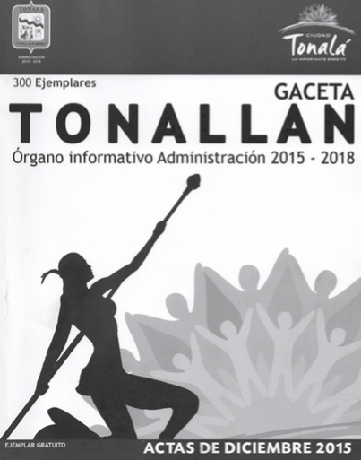

ADMINISTRACIÓN

2015-2018

ACUERDO DE AYUNTAMIENTO | 33
SESIÓN | ORDINARIA
FECHA | 15/DIC/2015
PÁGINAS GACETA | 19-33

